ĐẠI HỌC BÁCH KHOA HÀ NỘI

Trường Công nghệ thông tin và Truyền thông

BÁO CÁO THỰC HÀNH CHƯƠNG TRÌNH DỊCH

(Phân tích từ vựng)

Họ tên sinh viên: Nguyễn Thu Trang MSSV: 20205035

Yêu cầu: Báo cáo kết quả thực hiện chương trình, bao gồm kết quả thực hiện với example1.kpl (không có lỗi) và kết quả thực hiện với bất kỳ ví dụ nào, có gặp các lỗi như đã liệt kê trong module error. Chỉ ghi nội dung đã sửa và phần màn hình chứa thông báo lỗi.

*Kết quả thực hiện với file example1.kpl:*

Giống với kết quả trong result1.txt

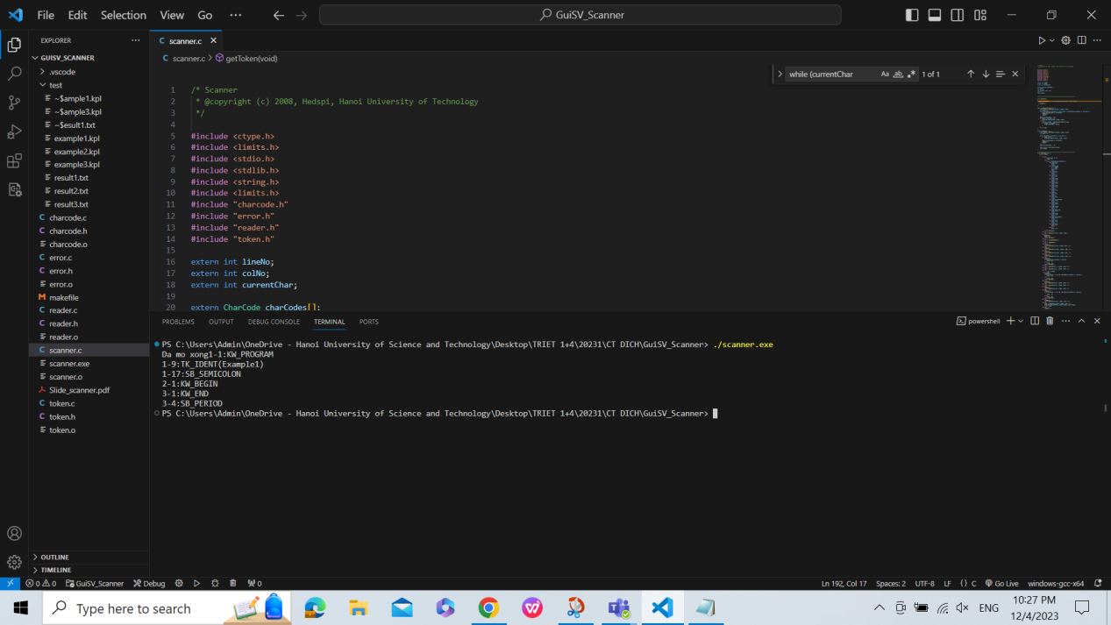

*Kết quả thực hiện với file example2.kpl:*

Giống với kết quả trong result2.txt

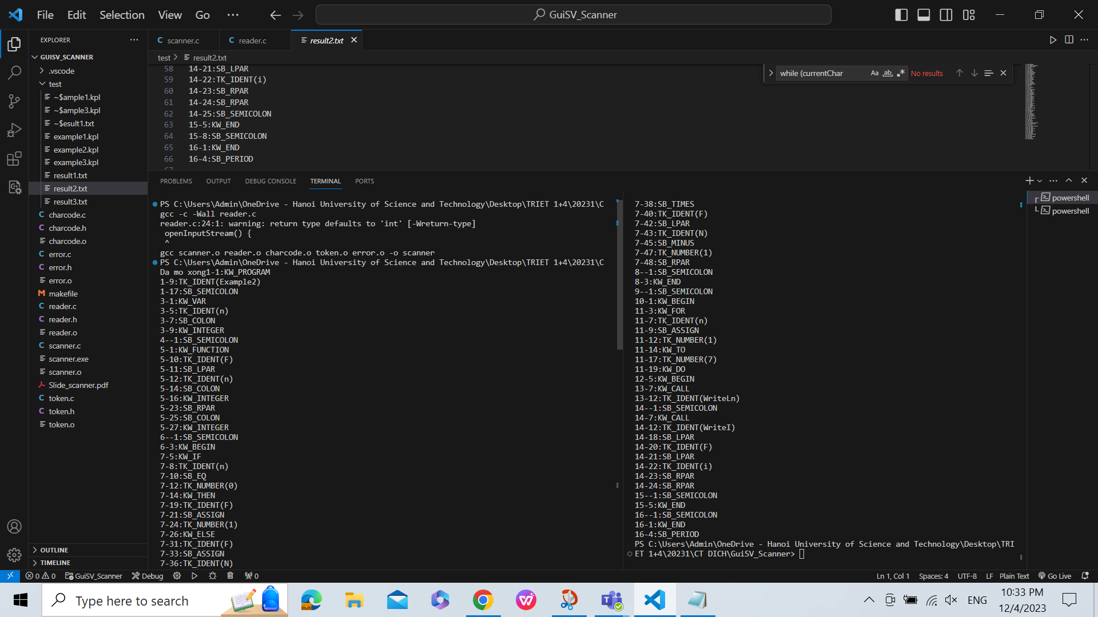

Do kết quả phân tích file example2.kpl hơi dài nên em chạy file trên 2 terminal giống nhau, ra kết quả như nhau. Để hiện thị toàn bộ kết quả thì terminal bên trái hiển thị phần đầu, terminal bên phải hiện thị phần sau của kết quả.

*Kết quả chạy thử file example3.kpl:*

Giống với kết quả trong result3.txt

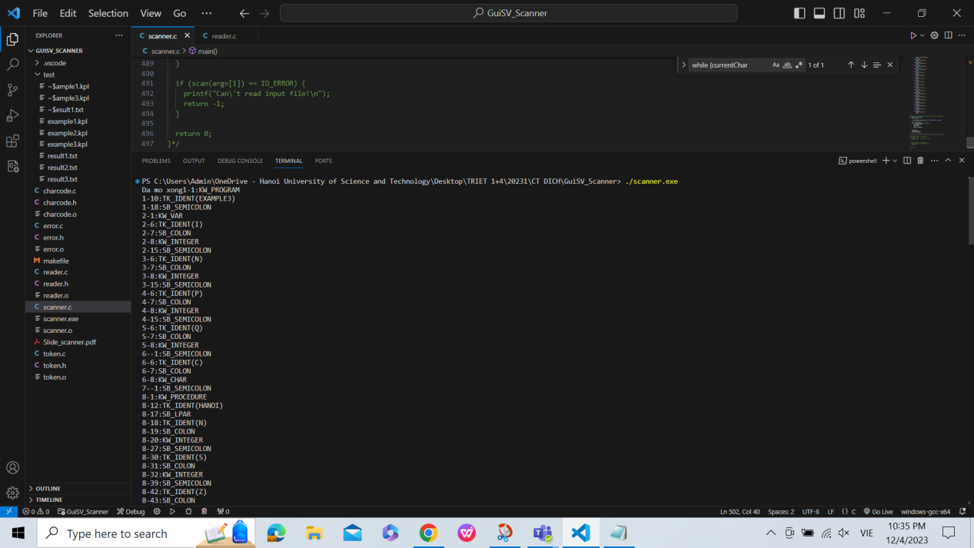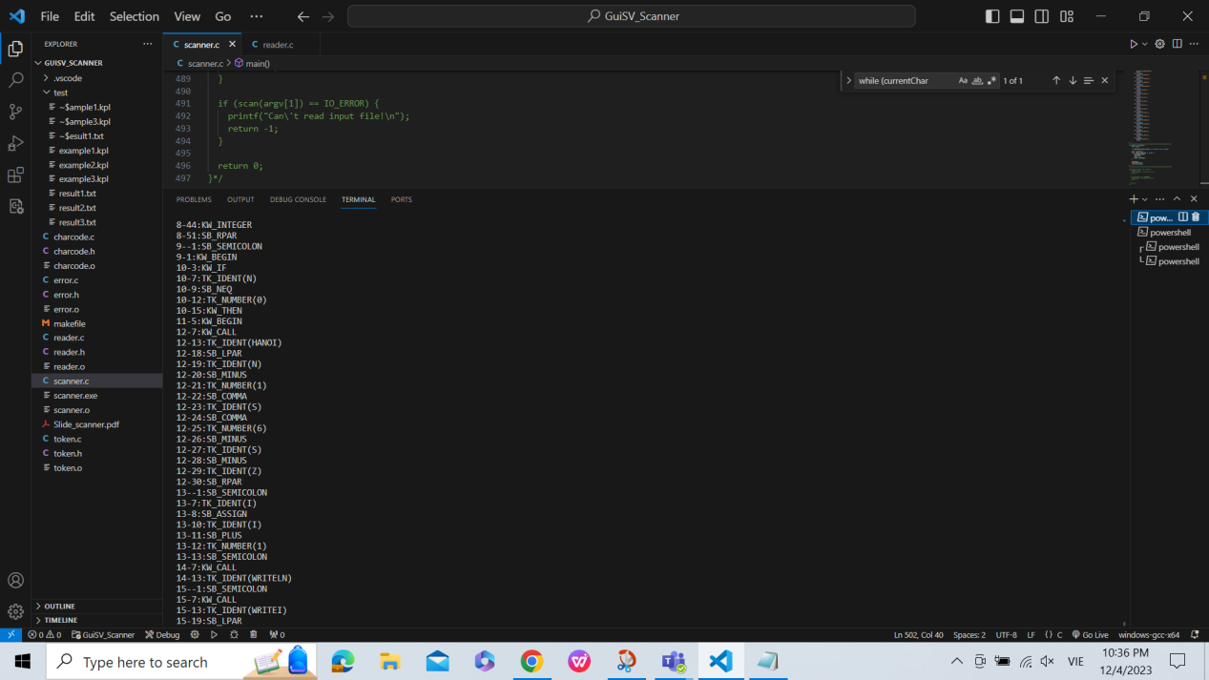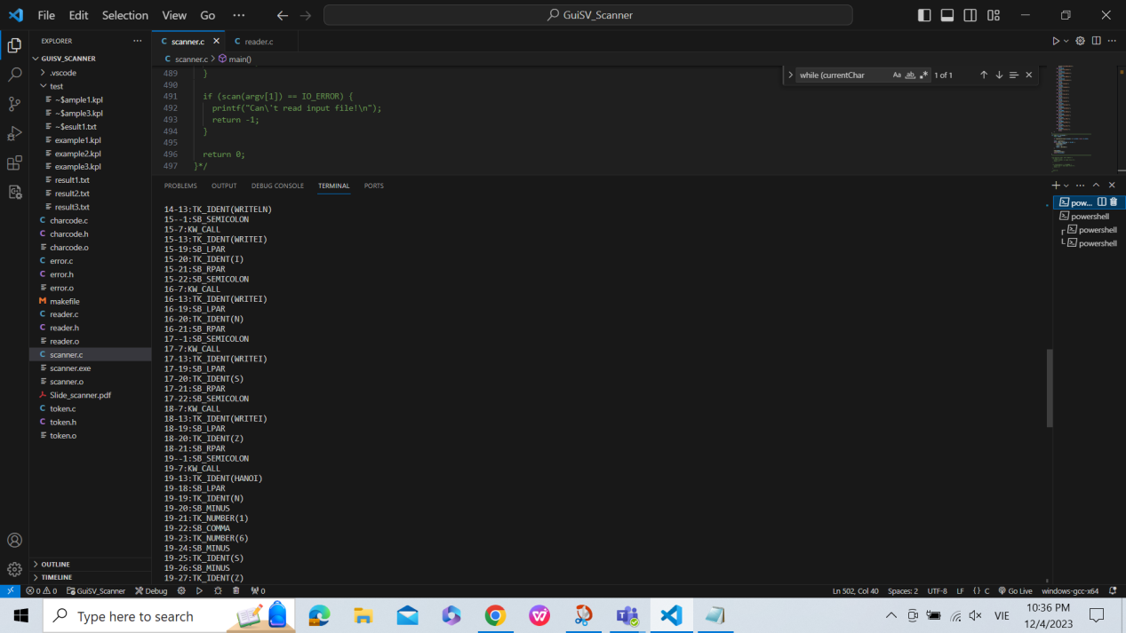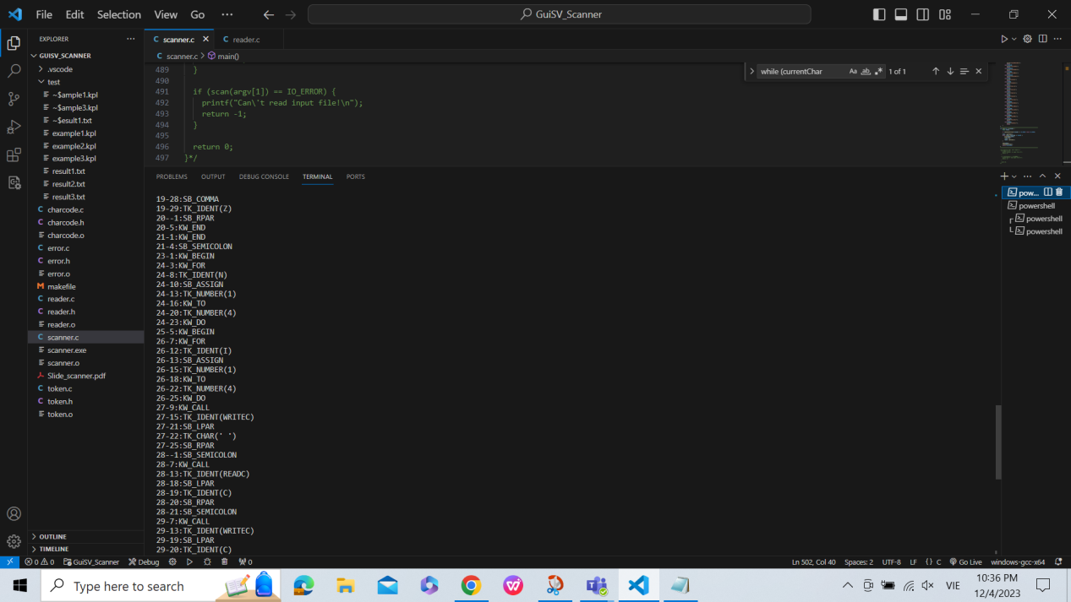

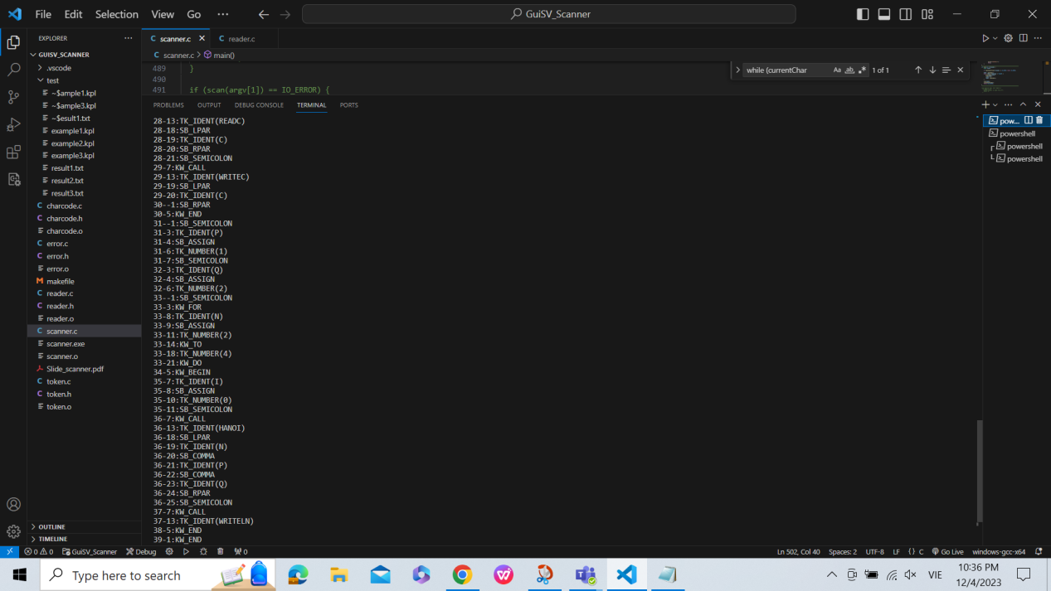

*Kết quả chạy file lỗi ~$ample1.kpl:*

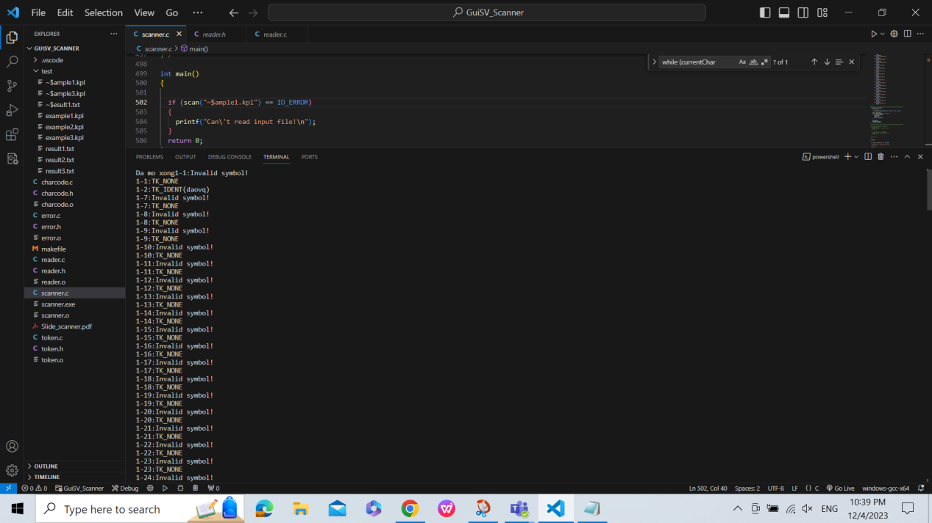

...

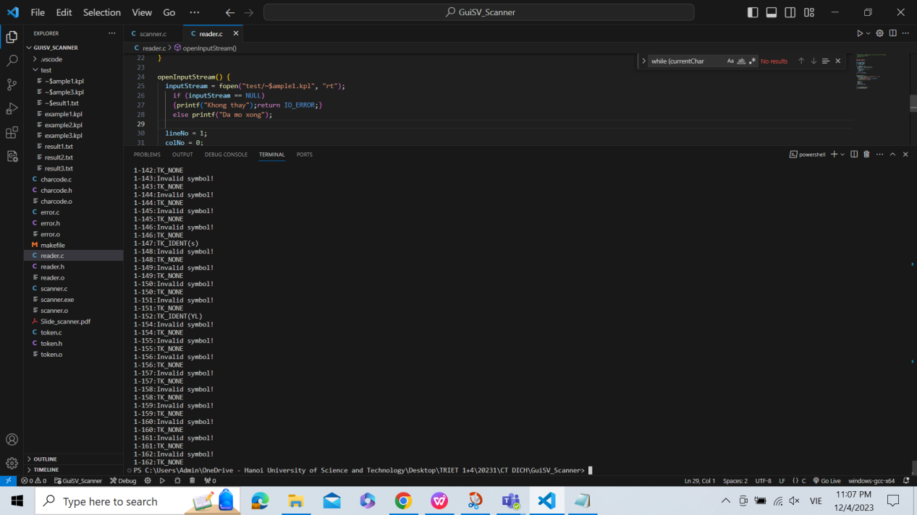

Từ 1-1 đến 1-162 đều là lỗi TK_NONE.

*Kết quả chạy file lỗi ~$ample3.kpl:*

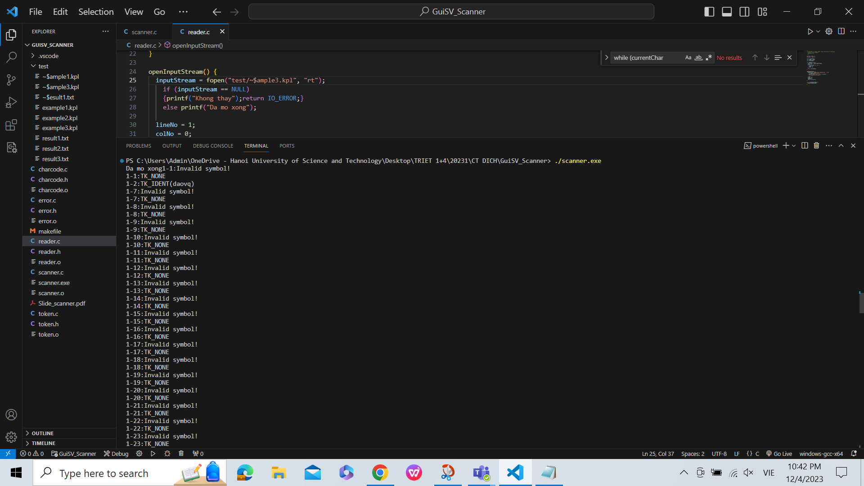

...

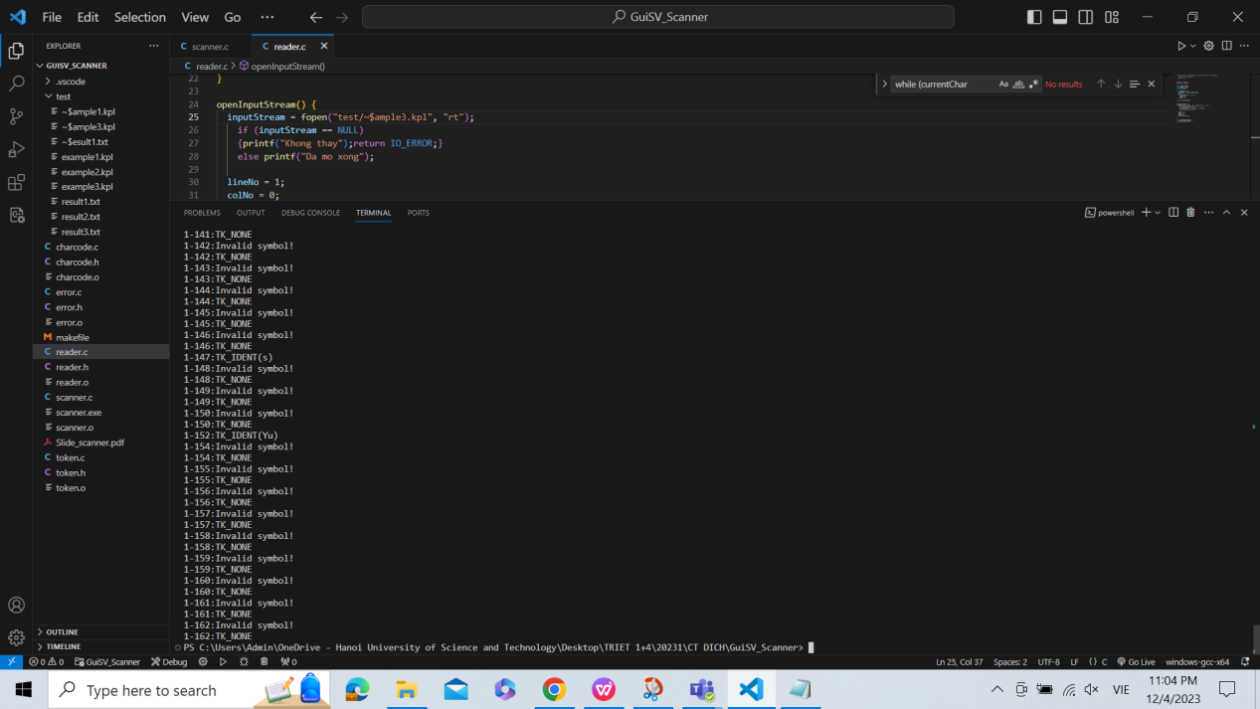

Từ 1-1 đến 1-162 đều là lỗi TK_NONE.